Création d'une maquette métier au format .IFC

Présentation :
Dans le cadre d'un projet BIM, la maitrise d'œuvre met à disposition une maquette "d'architecte" dans laquelle les éléments "métiers" ne sont pas encore définis.
Chaque corps d'état doit récupérer les données nécessaires (objet BIM) pour réaliser son étude.
Nous allons présenter dans cette activité, la récupération dans le logiciel TEKLA des éléments de charpente réalisés dans le logiciel REVIT.
Une fois dimensionnés et modifiés, ces éléments vont être "réinjectés" dans une maquette de "révision de projet" pour détecter et corriger les interférences entre corps d'état et ainsi anticiper (mais pas tout résoudre) les problèmes éventuels rencontrés pendant le chantier.
Une fois les éléments corrigés et compilés, la maquette DOE est crée pour être remise au maitre d'ouvrage.

Pour réaliser cette activité, vous devez installer l'add-in IFC correspondant à la version de REVIT que vous utilisez dans Autodesk App Store | 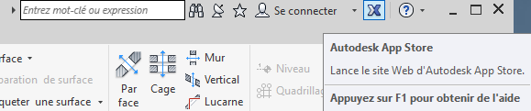 | 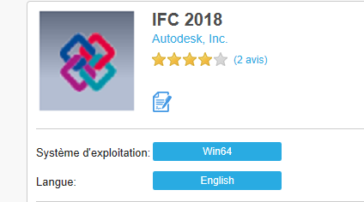

Préparation de la maquette dans REVIT pour l'export des IFC

Ouvrir la maquette dans REVIT

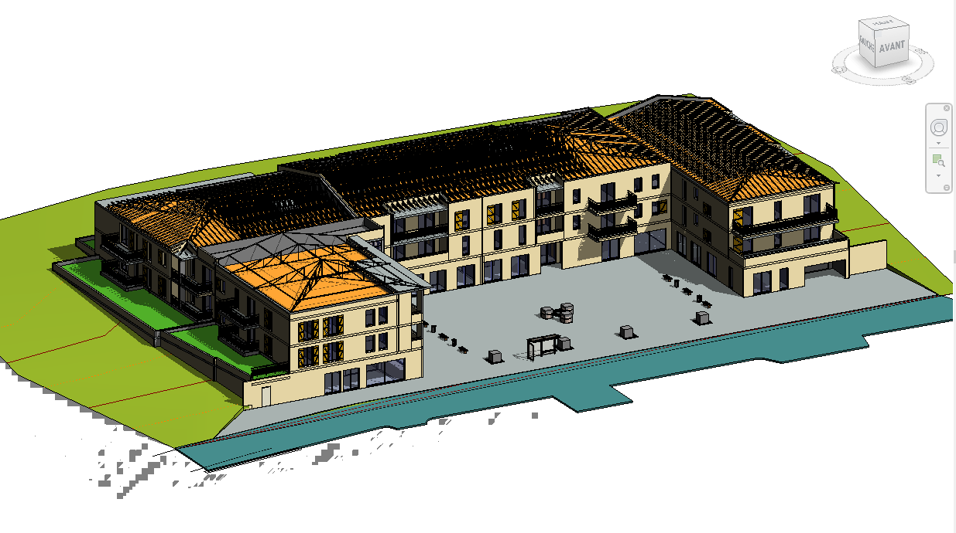
La partie concernée est la charpente métallique de l'aile gauche du bâtiment.

Nous allons isoler les éléments de la charpente, qui sont dans la catégorie Ossature.  Taper sur le clavier le raccourci "v v" pour ouvrir la fenêtre Remplacements visibilité/graphique pour Vue 3D : {3D}  La fenêtre s'affiche, à l'aide du curseur positionner le menu déroulant au niveau de la ligne Ossature.  Désactiver l'ensemble des visibilité en sélectionnant Tous, décocher une case puis sélectionner Appliquer.  Plus aucune catégorie n'est visible. | 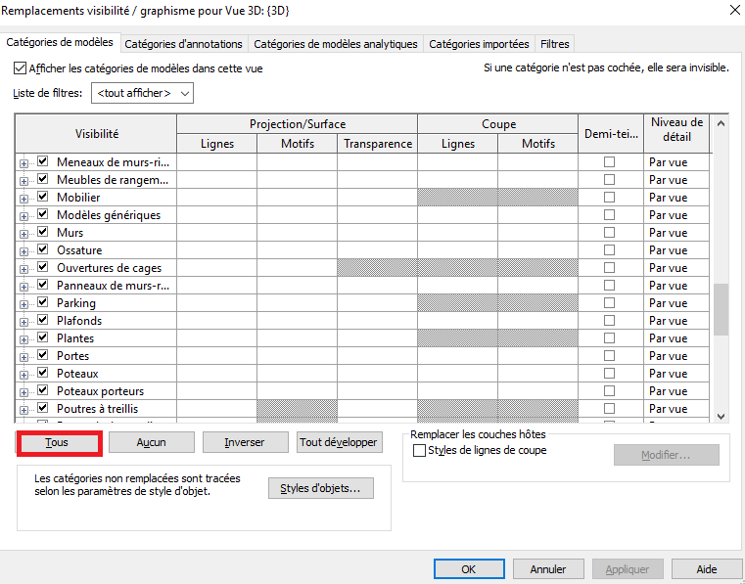

Sélectionner uniquement la catégorie Ossature puis Appliquer  puis OK | 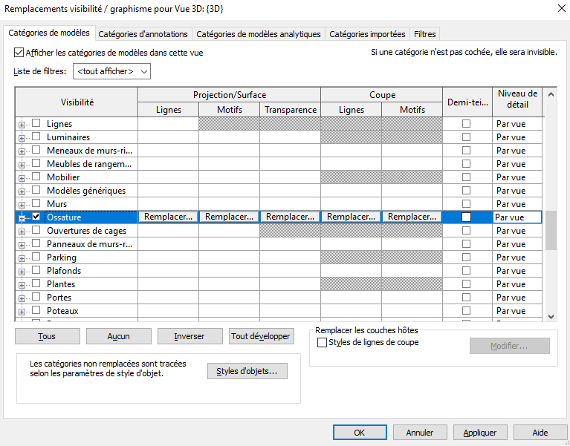

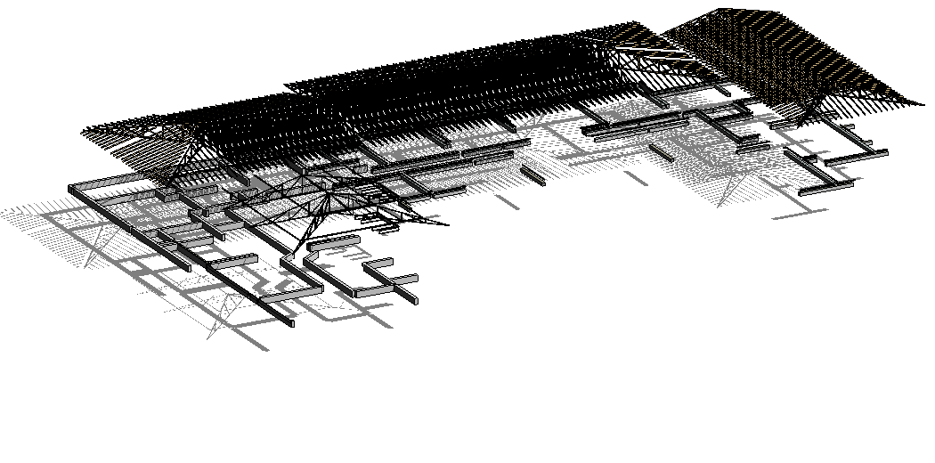
Seul les éléments de la catégorie Ossature s'affichent. Mais il y a aussi des éléments de la charpente bois et les fondations.
Il est possible d'appliquer des filtres pour supprimer la visibilité de ces éléments mais nous allons utiliser une méthode plus rapide car les éléments ne sont pas trop imbriqués.

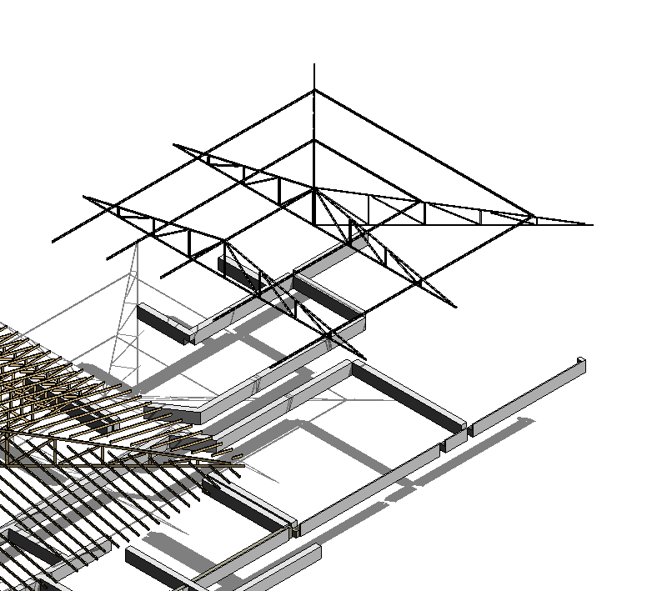 | Orienter la vue pour isoler la charpente métallique.

Dans les propriétés, sélectionner Zone de coupe | 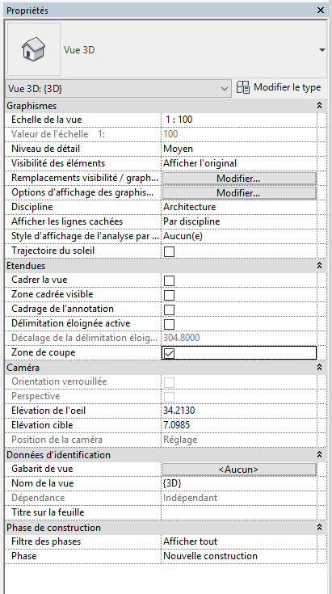

Le cadre s'affiche | 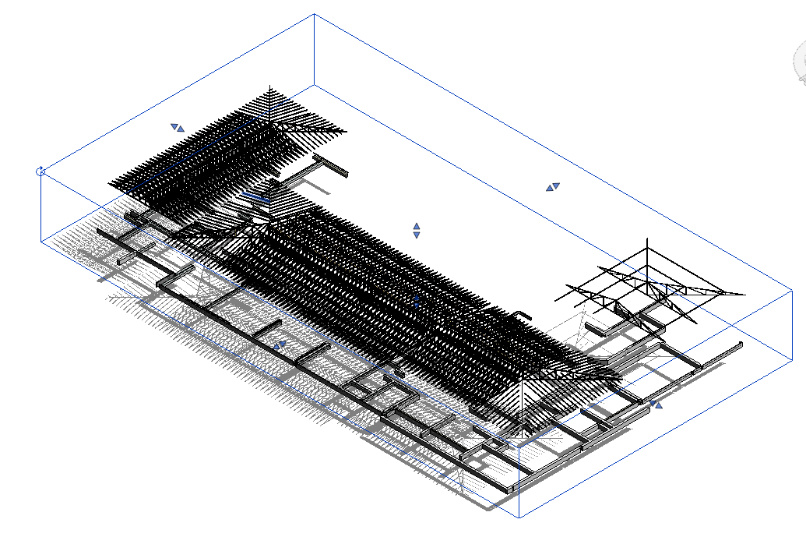

A l'aide des doubles flèches centrer la zone de coupe sur la charpente | 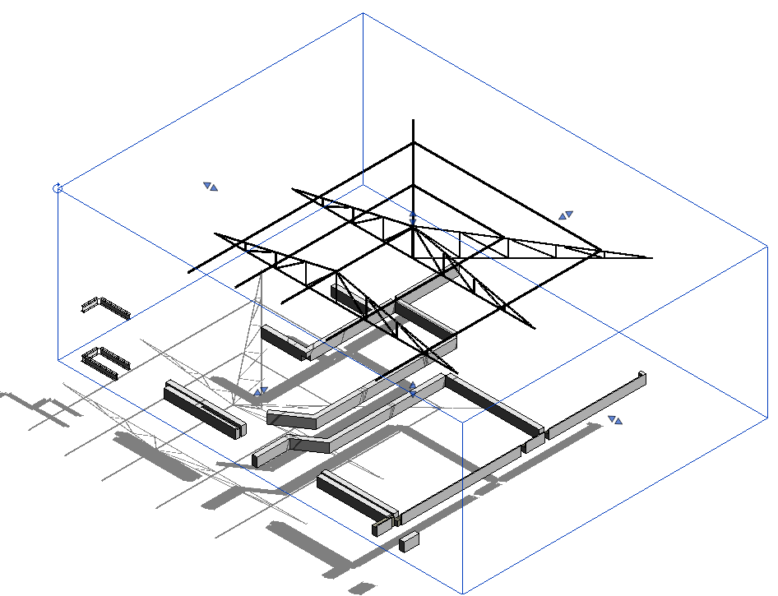

La partie est isolée, mais il reste encore les fondations visible. | 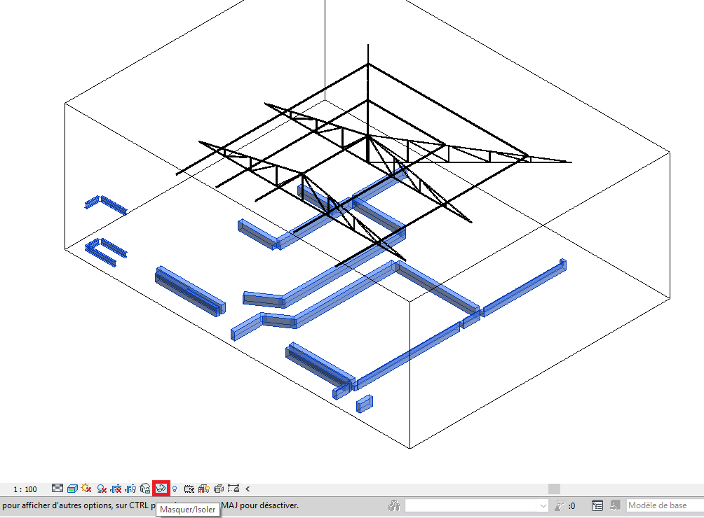

Sélectionner les éléments puis sélectionner Masquer/Isoler en bas de l'écran. | 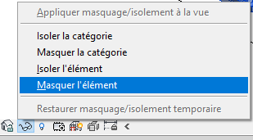

Sélectionner Masquer l'élément  Seul les éléments de charpente métallique s'affiche. | 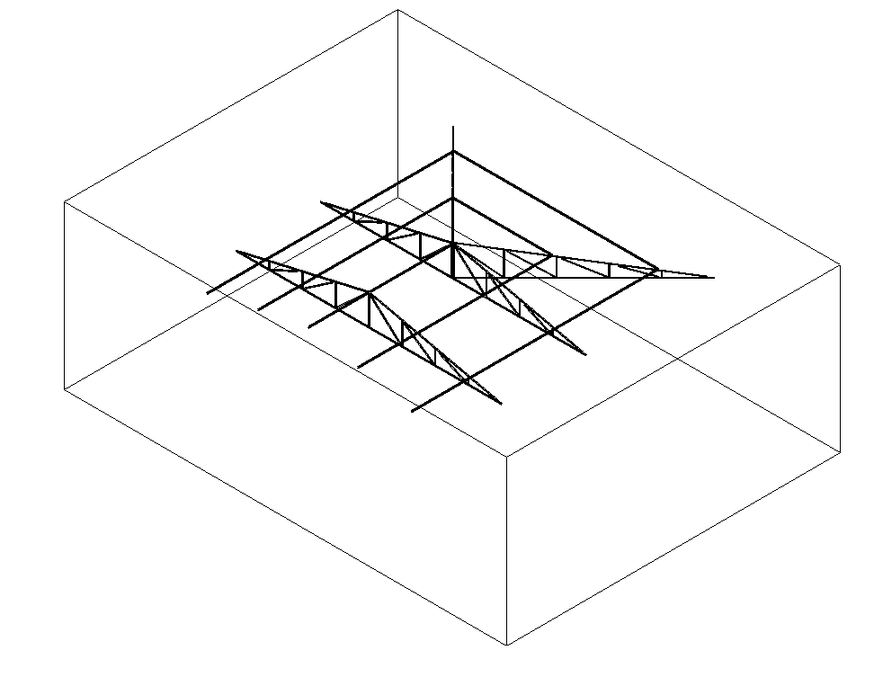

Dans l'onglet Fichier, sélectionner Exporter puis IFC | 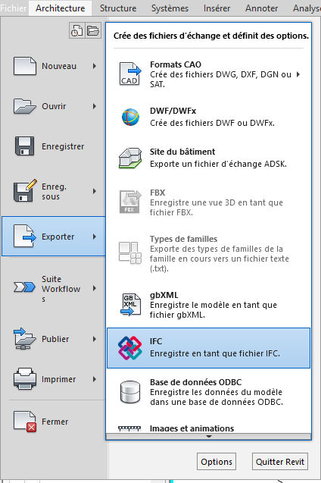

La fenêtre Exporter IFC s'affiche.  Sélectionner Modifier réglages... | 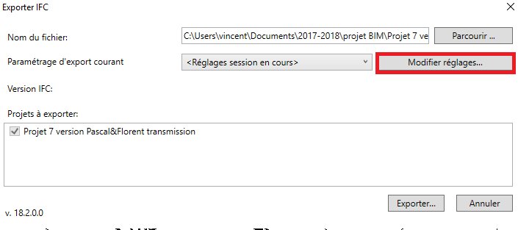

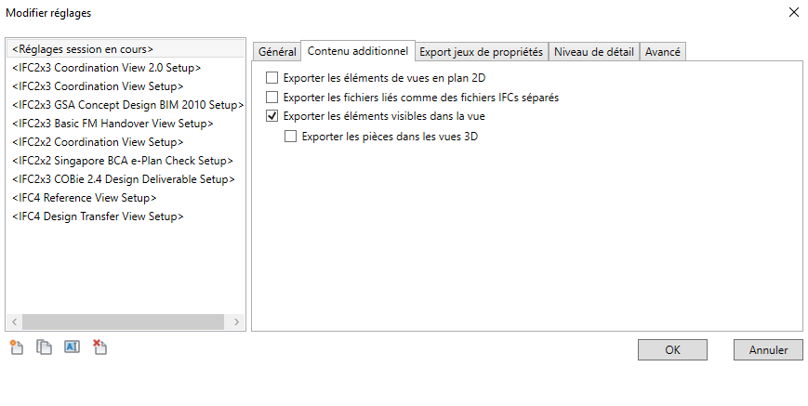 | Dans l'onglet Contenu additionnel, cocher Exporter les éléments visibles dans la vue puis OK

Dans la fenêtre Exporter IFC, Nommer le fichier Projet CM puis sélectionner Exporter

Le fichier IFC avec uniquement les éléments de charpente métallique est créé au format IFC 2x3.

Pour plus de facilité dans l'exploitation de la maquette dans TEKLA Structure, faire de même avec un fichier qui contient les murs et éléments supports de la charpente, nommer le fichier Projet Mur.

RECUPERATION DE LA MAUQETTE DANS TEKLA STRUCTURE

Ouvrir un nouveau projet dans TEKLA | 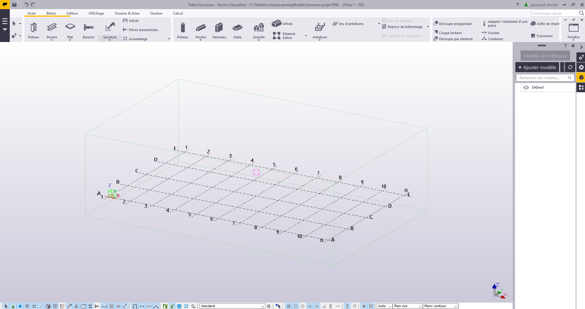

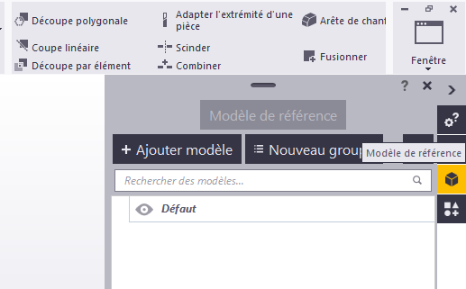 | Sélectionner Modèle de référence dans l'arborescence de droite.  Puis Ajouter Modèle

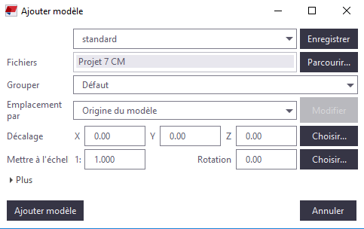 | La fenêtre Ajouter modèle s'affiche.  Sélectionner le fichier Projet CM précédemment enregistré au format IFC.  Puis sélectionner Ajouter modèle.

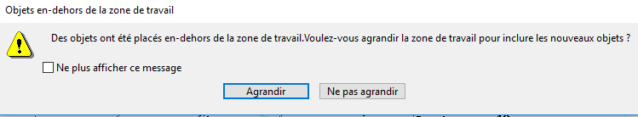 | Comme la charpente est en hauteur, un message vous propose d'agrandir la vue. Sélectionner Agrandir

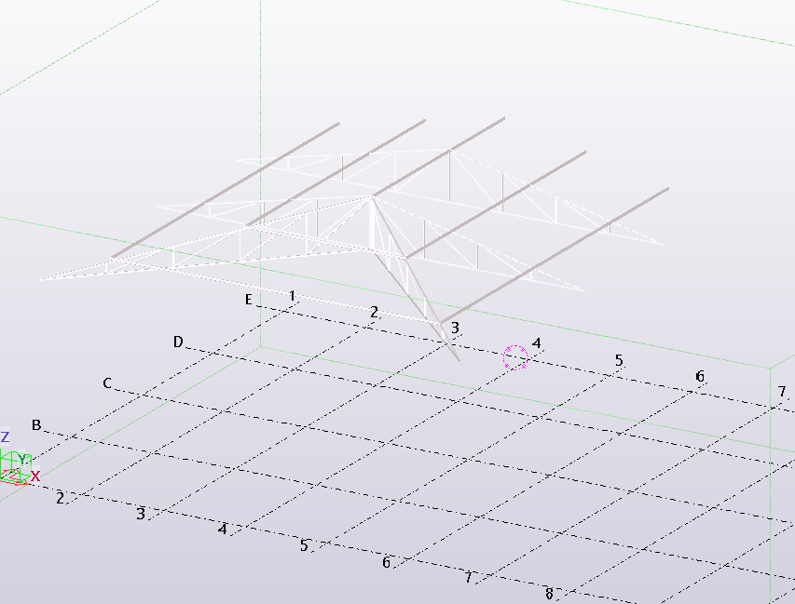 | La structure apparait dans le dessin.

Dans l'onglet Gestion sélectionner Convertisseur d'objets IFC en objets natifs | 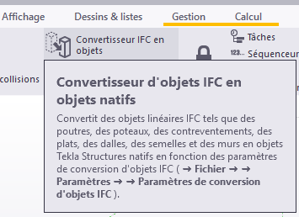

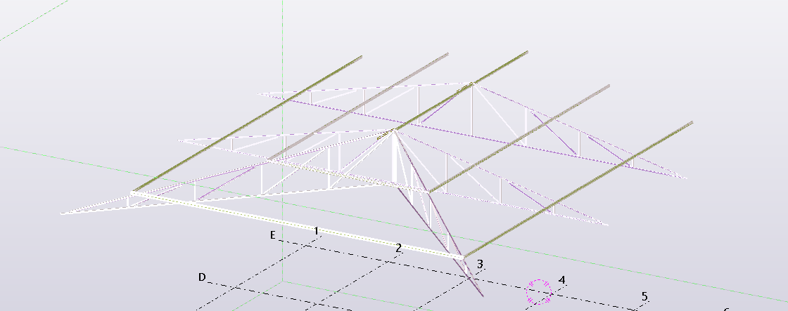 | Les objets IFC reconnus sont convertis en objet Natif TEKLA.

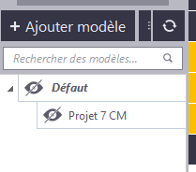 | Désactiver le fichier IFC en sélectionnant l'œil.

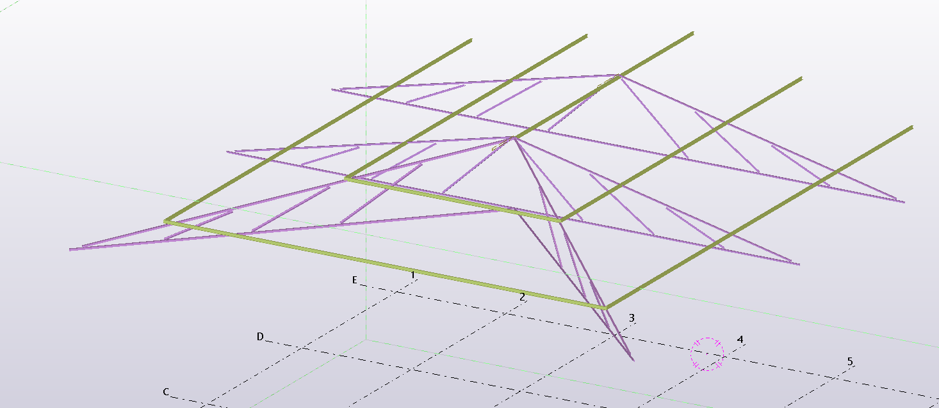 | on remarque que les montants verticaux, n'ont pas été convertis.

Réactiver le fichier IFC et sélectionnant le montant  Quand on essaie de convertir l'objet IFC en objet natif, il affiche un message d'erreur. | 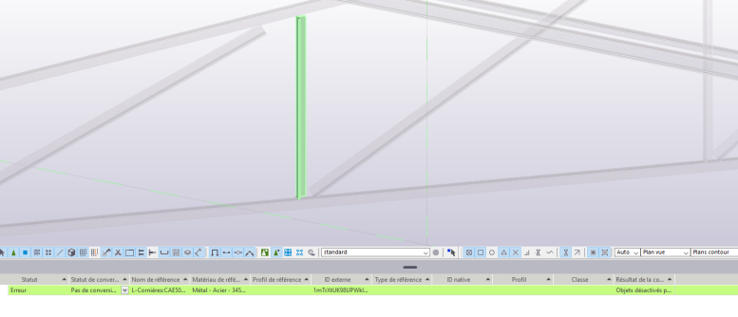

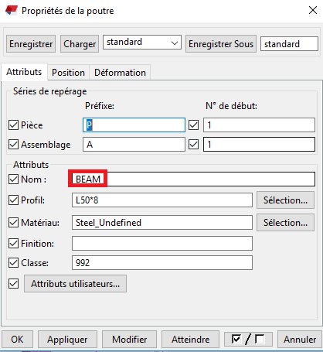 | Le problème vient que REVIT a nommer BEAM un élément vertical qui est un poteau dans TEKLA.  Il est surement possible de paramétrer la poutre treillis dans REVIT pour corriger ce problème. En fonction du nombre et du temps passer, il est préférable dans ce cas de redessiner des poteaux en utilisant les objets IFC comme "patron".

Pour travailler sur les liaisons entre par exemple les pannes et le mur pignon, on peut importer le fichier Projet mur au format IFC mais sans le convertir. | 